Одеський національний політехнічний університет
Інститут комп'ютерних систем
Кафедра інформаційних технологій

КУРСОВА РОБОТА

з дисципліни “Об’єктно-орієнтоване програмування”

Тема “ Калькулятор для обчислення кількості необхідних матеріалів для виконання конкретної роботи в сфері будівництва, облаштування квартир новобудови ”

Студента (ки) курсу групи Полікарпов О. В.
(прізвище та ініціали)
Керівник Рудніченко М.Д.
___________________________________
(посада, вчене звання, науковий ступінь, прізвище та ініціали)

Національна шкала ______________________
Кількість балів: __________
Оцінка: ECTS _____

Члени комісії ________________ ______________________
(підпис) (прізвище та ініціали)
_____________________ _____________________
(підпис) (прізвище та ініціали)
_____________________ _____________________ (підпис) (прізвище та ініціали)

м. Одеса – 2019 рік
Одеський національний політехнічний університет
Інститут комп'ютерних систем
Кафедра інформаційних технологій

ЗАВДАННЯ

НА КУРСОВУ РОБОТУ

Полікарпов Олександр Вікторович АА-171
(прізвище, ім’я, по батькові) (група)

- Тема роботи “ Калькулятор для обчислення кількості необхідних матеріалів для виконання конкретної роботи в сфері будівництва, облаштування квартир новобудови”_____________________________ _____________________________________________________________

- Термін здачі студентом закінченої роботи 07.06.2019

- Початкові дані до проекту (роботи): перелік літературних джерел з …. , інформація про аналоги на ринку.

- Зміст розрахунково-пояснювальної записки (перелік питань, які належить розробити): вступ, основные поняния о языке java. Особенности плюсы и минусы, проектирование, литература аналіз специфіки предметної області, проектування, опис процесу роботи, висновки, перелік посилань, код програми

- Перелік графічного матеріалу (з точним зазначенням обов’язкових креслень): скриншоти інтерфейсу розроблених форм программного застосування
_____________________________________________________________
_____________________________________________________________
__________________________________________________________________________________________________________________________

Завдання видано _____________ ______________

Завдання прийнято до виконання _____________ ______________
СОДЕРЖАНИЕ

ВСТУП 4
ГЛАВА 1 ОСНОВНЫЕ ПОНЯНИЯ О ЯЗЫКЕ JAVA. ОСОБЕННОСТИ ПЛЮСЫ И МИНУСЫ 5
`1.1 История создания и особенности Java 5
1.2 Основные знания о языке языка 5
1.3 Основные возможности Java 7
1.4 Преимущества и недостатки языка Java 8
1.5 Подробное описание языка программирования 10
1.6 Низкие уровни программирования 13
1.7 Высокие уровни программирования 16
1.7.1 Процедурно-ориентированные языки 19
1.7.2 Проблемно-ориентированные языки 19
1.7.3 Объектно-ориентированные языки 19
1.8 Сверхвысокоуровневый язык программирования 23
2 ПРОЕКТИРОВАНИЕ ЧЕГО? 25
2.1 Backlog 25
2.2 Разработка UML диаграмм 25
2.2.1 Use-Case 26
2.2.2 Диаграмма классов 28
2.2.3 Диаграмма последовательности 29
2.3 Разработка форм интерфейса и описание процесса работы с приложением 31
ВЫВОДЫ 32
ЛИТЕРАТУРА 33
ПРИЛОЖЕНИЕ А 34

ВСТУП

Потоки информации, циркулирующие в мире, который нас окружает, огромны. Со временем они имеют тенденцию к увеличению. В любой компании, как большой, так и малой, возникает проблема подсчётов строительного материала. В современных условиях одной из наиболее распространенных задач, возникающей при внутренней облицовки квартиры, является расчёт необходимого материала. Особенно актуальной проблема организации задач и дел возникает в компаниях, где нужно эффективно распредилить работу, ускорить, упростить процесс подбора материала. Поэтому создание приложения, который бы помогал строителям в таких условиях работать наиболее эффективно чрезвычайно целесообразным.
Целью данной работы является создание десктопного приложения, рассчитанного на вычисление строительного материала под размеры комнат.
Программные приложения можно реализовывать на разных языках программирования. Одной из таких является объектно-ориентированный язык программирования C#.
Цель работы заключается в расширении, закреплении и систематизации знаний по изучаемой дисциплине, путем проектирования и разработки программного обеспечения, а именно десктопного приложения для вычисления количества необходимых материалов для выполнения конкретной работы в сфере строительства, обустройства квартир новостройки.
Приложение разрабатывается для персональных компьютеров под операционной системой Windows. Среда разработки Visual Studio 2019, язык программирования C#.

ГЛАВА 1 ОСНОВНЫЕ ПОНЯНИЯ О ЯЗЫКЕ JAVA. ОСОБЕННОСТИ ПЛЮСЫ И МИНУСЫ

` 1.1 История создания и особенности Java

Java — сильно типизированный объектно-ориентированный язык программирования, разработанный компанией Sun Microsystems (в последующем приобретённой компанией Oracle). Приложения Java обычно транслируются в специальный байт-код, поэтому они могут работать на любой компьютерной архитектуре с помощью виртуальной Java-машины. Дата официального выпуска — 23 мая 1995 года. На 2018 год Java — один из самых популярных языков программирования.
Изначально язык назывался Oak («Дуб»), разрабатывался Джеймсом Гослингом для программирования бытовых электронных устройств. Из-за того, что язык с таким названием уже существовал, вскоре Oak был переименован в Java. Назван в честь марки кофе Java, которая, в свою очередь, получила наименование одноимённого острова (Ява), поэтому на официальной эмблеме языка изображена чашка с горячим кофе. Существует и другая версия происхождения названия языка, связанная с аллюзией на кофе-машину как пример бытового устройства, для программирования которого изначально язык создавался. В соответствии с этимологией в русскоязычной литературе с конца двадцатого и до первых лет двадцать первого века название языка нередко переводилось как Ява, а не транскрибировалось, как это стало общепринятым позднее.
Впоследствии язык стал использоваться для написания клиентских приложений и серверного программного обеспечения.

1.2 Основные знания о языке языка
Программы на Java транслируются в байт-код Java, выполняемый виртуальной машиной Java (JVM) — программой, обрабатывающей байтовый код и передающей инструкции оборудованию как интерпретатор.
Достоинством подобного способа выполнения программ является полная независимость байт-кода от операционной системы и оборудования, что позволяет выполнять Java-приложения на любом устройстве, для которого существует соответствующая виртуальная машина. Другой важной особенностью технологии Java является гибкая система безопасности, в рамках которой исполнение программы полностью контролируется виртуальной машиной. Любые операции, которые превышают установленные полномочия программы (например, попытка несанкционированного доступа к данным или соединения с другим компьютером), вызывают немедленное прерывание.Часто к недостаткам концепции виртуальной машины относят снижение производительности. Ряд усовершенствований несколько увеличил скорость выполнения программ на Java: применение технологии трансляции байт-кода в машинный код непосредственно во время работы программы (JIT-технология) с возможностью сохранения версий класса в машинном коде,широкое использование платформенно-ориентированного кода (native-код) в стандартных библиотеках,аппаратные средства, обеспечивающие ускоренную обработку байт-кода (например, технология Jazelle, поддерживаемая некоторыми процессорами архитектуры ARM).
По данным сайта shootout.alioth.debian.org, для семи разных задач время выполнения на Java составляет в среднем в полтора-два раза больше, чем для C/C++, в некоторых случаях Java быстрее, а в отдельных случаях в 7 раз медленнее. С другой стороны, для большинства из них потребление памяти Java-машиной было в 10—30 раз больше, чем программой на C/C++. Также примечательно исследование, проведённое компанией Google, согласно которому отмечается существенно более низкая производительность и бо́льшее потребление памяти в тестовых примерах на Java в сравнении с аналогичными программами на C++.
Идеи, заложенные в концепцию и различные реализации среды виртуальной машины Java, вдохновили множество энтузиастов на расширение перечня языков, которые могли бы быть использованы для создания программ, исполняемых на виртуальной машине. Эти идеи нашли также выражение в спецификации общеязыковой инфраструктуры CLI, заложенной в основу платформы .NET компанией Microsoft.

1.3 Основные возможности Java
- Автоматическое управление памятью.
- Расширенные возможности обработки исключительных ситуаций.
- Богатый набор средств фильтрации ввода-вывода.
- Набор стандартных коллекций: массив, список, стек и т. п.
- Наличие простых средств создания сетевых приложений (в том числе с использованием протокола RMI).
- Наличие классов, позволяющих выполнять HTTP-запросы и обрабатывать ответы.
- Встроенные в язык средства создания многопоточных приложений, которые потом были портированы на многие языки (например Python).
- Унифицированный доступ к базам данных:
- на уровне отдельных SQL-запросов — на основе JDBC, SQLJ;
- на уровне концепции объектов, обладающих способностью к хранению в базе данных — на основе Java Data Objects (англ.) и Java Persistence API.
- Поддержка обобщений (начиная с версии 1.5).
- Поддержка лямбд, замыканий, встроенные возможности функционального программирования (с 1.8).
Пример программы приведенный на рисунке 1.1
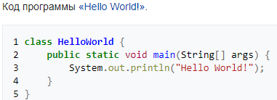
Рисунок 1.1 – Пример программы

1.4 Преимущества и недостатки языка Java

Начнем с преимуществ языка
Простота. Синтаксис языка был унаследован от C++. Сегодня на фоне Python, Groove или Go его трудно назвать простым, однако тогда эволюционный вид позволил привлечь внимание Си-разработчиков.Такая форма конструкций не увеличивает скорость набора, однако читать, понимать и воспроизводить его просто.
Надёжность. Надёжность обеспечивается двумя принципами ООП. Иерархия наследования увеличивает читаемость кода и снижает количество невынужденных ошибок. Строгая типизация. Разработчику приходится выполнять больший объём работы, но данные интерпретируется однозначно.
Кроме того, первоначально в Java предполагался запрет прямого доступа к памяти, что также повышало бы надёжность. Но разработчики оставили несколько лазеек, например бэкдор sun.misc.Unsafe, которые этот запрет обходят.
Безопасность. Кроме сохранения общей формы конструкций, Java по сравнению с C++ формально лишился двух потенциальных опасностей: указателей и множественного наследования. На деле обе функции сохранены, но представлены в ином виде: вместо указателей используются значения, а в множественном наследовании участвуют не классы, а интерфейсы. Тем не менее, такая особенность java программирования почти исключает возможный урон от невнимательности разработчика.
Удобство. Дословно концепция Java звучит как: «Write once, run anywhere». То есть исполняемость кода не зависит от используемой операционной системы или установленного ПО. Достигается это благодаря транслированию в байт-код виртуальной машиной JVM.
Как нельзя кстати пригодилась эта особенность Java на android. Разнообразие производителей, моделей телефонов, характеристик — всё это могло бы негативно сказаться на работе приложений, если бы не существование такого универсального инструмента.
Производительность. Особенность Java, связанная с транслированием в байт-код, положительно сказывается и на производительности конечных продуктов. По скорости исполнения однотипные программы на Java уступают в 1,5-2 раза программам на C/C++, при этом превосходят JavaScript, Ruby, Python.
Развитая экосистема. За 22 года жизни язык оброс десятками IDE и фреймворков, сотнями сообществ и форумов, тысячами библиотек и плагинов. Всё это благоприятно сказывается на пороге вхождения в профессию, востребованности и качеству производимых с помощью java продуктов.
Безусловно, каждый популярный язык программирования уникален, каждый имеет свои недостатки и преимущества. Особенности Java не имеют революционного характера, они незначительны, но вместе с тем фундаментальны. Именно то, что отличает хороший язык от лучшего.
Закончим недостаткими языка
Менее быстрый и более требовательный. Низкое, в сравнении с другими языками, быстродействие, повышенные требования к объему оперативной памяти (ОП).
Большой объем стандартных библиотек и технологий создает сложности в изучении языка.
Постоянное развитие языка вызывает наличие как устаревших, так и новых средств, имеющих одно и то же функциональное назначение.
Так же там перечислялись некоторые особенности языка:
Узконаправленный. Скорее нейтральное качество чем недостаток но это и делает его узконаправленыым языком так как Java является полностью объектно-ориентированным языком. Например, C++ тоже является объектно-ориентированным, но в нем есть возможность писать программы не в объектно-ориентированном стиле, а в Java так нельзя.
Реализован с использованием интерпретации Р-кода (байт-кода). Т.е. программа сначала транслируется в машинонезависимый Р-код, а потом интерпретируется некоторой программой-интерпретатором (виртуальная Java-машина, JVM).
Язык Java подходит для вас если вы заинтересованы в объектно ориентированом програмировании так как он был для этого создан. Подведу итоги недостатков и достоинств: один из лучших языков для ООП и имеет легкий порог вхождения и понимания основных механик, но сложность заключается в дальнейшем так как будет много нового и сложного по сравнению с другими языками, а так же он требователен к оперативной памяти, но за это он гарантирует надежность.

1.5 Подробное описание языка программирования
Язык программи́рования — формальный язык, предназначенный для записи компьютерных программ. Язык программирования определяет набор лексических, синтаксических и семантических правил, определяющих внешний вид программы и действия, которые выполнит исполнитель (обычно — ЭВМ) под её управлением.
Компьютерные программы часто описываются как “наборы инструкций”, и компьютерные языки воспринимаются многими только как словарный и синтаксический способ обеспечения этих инструкций.
С этой точки зрения, различные языки программирования могут иметь различную грамматику или различные словари. Каждый язык может рассматривать точку с запятой по-своему или требовать заглавных букв в написании, хотя, по большому счету, в основе всех языков один и тот же принцип.
Со времени создания первых программируемых машин человечество придумало более восьми тысяч языков программирования (включая эзотерические, визуальные и игрушечные). Каждый год их число увеличивается. Некоторыми языками умеет пользоваться только небольшое число их собственных разработчиков, другие становятся известны миллионам людей. Профессиональные программисты могут владеть десятком и более разных языков программирования.
Язык программирования предназначен для написания компьютерных программ, которые представляют собой набор правил, позволяющих компьютеру выполнить тот или иной вычислительный процесс, организовать управление различными объектами, и т. п. Язык программирования отличается от естественных языков тем, что предназначен для управления ЭВМ, в то время как естественные языки используются, прежде всего, для общения людей между собой. Большинство языков программирования использует специальные конструкции для определения и манипулирования структурами данных и управления процессом вычислений.
Как правило, язык программирования определяется не только через спецификации стандарта языка, формально определяющие его синтаксис и семантику, но и через воплощения (реализации) стандарта — программные средства, обеспечивающих трансляцию или интерпретацию программ на этом языке; такие программные средства различаются по производителю, марке и варианту (версии), времени выпуска, полноте воплощения стандарта, дополнительным возможностям; могут иметь определённые ошибки или особенности воплощения, влияющие на практику использования языка или даже на его стандарт.
Основные требования, предъявляемые к языкам программирования:
наглядность - использование в языке по возможности уже существующих символов, хорошо известных и понятных как программистам, так и пользователям ЭВМ;
- Единство - использование одних и тех же символов для обозначения одних и тех же или родственных понятий в разных частях алгоритма. Количество этих символов должно быть по возможности минимальным;
- Гибкость - возможность относительно удобного, несложного описания распространенных приемов математических вычислений с помощью имеющегося в языке ограниченного набора изобразительных средств;
- Модульность - возможность описания сложных алгоритмов в виде совокупности простых модулей, которые могут быть составлены отдельно и использованы в различных сложных алгоритмах;
- Однозначность - недвусмысленность записи любого алгоритма. Отсутствие ее могло бы привести к неправильным ответам при решении задач.
- В настоящее время в мире существует несколько сотен реально используемых языков программирования. Для каждого есть своя область применения.
- Любой алгоритм, как мы знаем, есть последовательность предписаний, выполнив которые можно за конечное число шагов перейти от исходных данных к результату. В зависимости от степени детализации предписаний обычно определяется уровень языка программирования — чем меньше детализация, тем выше уровень языка.
По этому критерию можно выделить следующие уровни языков программирования:
- машинные;
- машинно-оpиентиpованные (ассемблеры);
- машинно-независимые (языки высокого уровня).
- Сверхвысокоуровневые
Основные подгруппы языков программирования приведены на рис.1.2.
Если язык близок к естественному языку программирования, то он называется языком высокого уровня, если ближе к машинным командам, – языком низкого уровня.

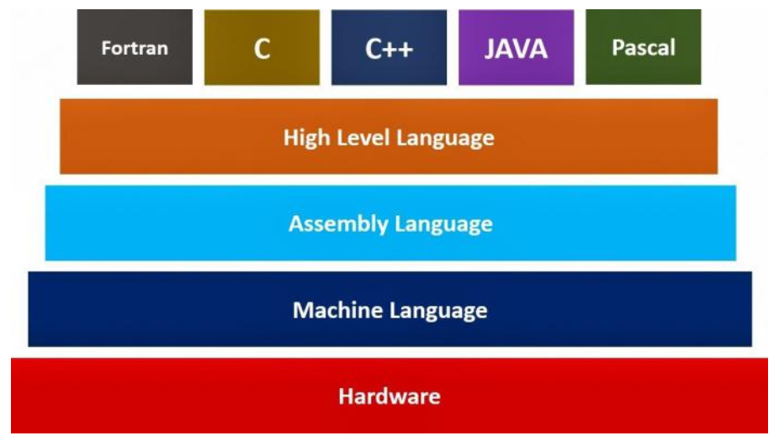
Рисунок 1.2 - Основные подгруппы языков программирования

1.6 Низкие уровни программирования
Низкоуровневый язык программирования (язык программирования низкого уровня) — язык программирования, близкий к программированию непосредственно в машинных кодах используемого реального или виртуального (например, байт-код, Microsoft .NET) процессора. Для обозначения машинных команд обычно применяется мнемоническое обозначение. Это позволяет запоминать команды не в виде последовательности двоичных нулей и единиц, а в виде осмысленных сокращений слов человеческого языка (обычно английских).
Иногда одно мнемоническое обозначение соответствует целой группе машинных команд, выполняющих одинаковое действие над разными ячейками памяти процессора. Кроме машинных команд языки программирования низкого уровня могут предоставлять дополнительные возможности, такие как макроопределения (макросы). При помощи директив есть возможность управлять процессом трансляции машинных кодов, предоставляя возможность заносить константы и литеральные строки, резервировать память под переменные и размещать исполняемый код по определенным адресам. Часто эти языки позволяют работать вместо конкретных ячеек памяти с переменными.
Как правило, использует особенности конкретного семейства процессоров. Общеизвестный пример низкоуровневого языка — язык ассемблера, хотя правильнее говорить о группе языков ассемблера. Более того, для одного и того же процессора существует несколько видов языка ассемблера. Они совпадают в машинных командах, но различаются набором дополнительных функций (директив и макросов).
Также к языкам низкого уровня условно можно причислить CIL, применяемый в платформе Microsoft .NET.
Языки же высокого уровня имитируют естественные языки, используя некоторые слова разговорного языка и общепринятые математические символы. Эти языки более удобны для человека.
В группу языков низкого уровня входят машинные языки и языки символического кодирования: Автокод, Ассемблер. Операторы этого языка – это те же машинные команды, но записанные мнемоническими кодами, а в качестве операндов используются не конкретные адреса, а символические имена. Все языки низкого уровня ориентированы на определенный тип компьютера, т. е. являются машинно–зависимыми.Машинно–ориентированные языки – это языки, наборы операторов и изобразительные средства которых существенно зависят от особенностей ЭВМ (внутреннего языка, структуры памяти и т.д.).Разные типы процессоров имеют разные наборы команд. Если язык программирования ориентирован на конкретный тип процессора и учитывает его особенности, то он называется языком программирования низкого уровня. В данном случае «низкий уровень» не значит «плохой». Имеется в виду, что операторы языка близки к машинному коду и ориентированы на конкретные команды процессора.
При программировании на машинном языке программист может держать под своим контролем каждую команду и каждую ячейку памяти, использовать все возможности имеющихся машинных операций. Но процесс написания программы на машинном языке очень трудоемкий и утомительный. Программа получается громоздкой, труднообозримой, ее трудно отлаживать, изменять и развивать. Поэтому в случае, когда нужно иметь эффективную программу, в максимальной степени учитывающую специфику конкретного компьютера, вместо машинных языков используют близкие к ним машинно-ориентированные языки (ассемблеры). Язык ассемблера — это машинно-зависимый язык низкого уровня, в котором короткие мнемонические имена соответствуют отдельным машинным командам. Используется для представления в удобочитаемой форме программ, записанных в машинном коде. Язык ассемблера позволяет программисту пользоваться текстовыми мнемоническими (то есть легко запоминаемыми человеком) кодами, по своему усмотрению присваивать символические имена регистрам компьютера и памяти, а также задавать удобные для себя способы адресации. Кроме того, он позволяет использовать различные системы счисления (например, десятичную или шестнадцатеричную) для представления числовых констант, использовать в программе комментарии и др.
С помощью языков низкого уровня создаются очень эффективные и компактные программы, так как разработчик получает доступ ко всем возможностям процессора. С другой стороны, при этом требуется очень хорошо понимать устройство компьютера, затрудняется отладка больших приложений, а окончательная программа не может быть перенесена на компьютер с другим типом процессора. Подобные языки обычно применяют для написания небольших системных приложений, драйверов устройств, модулей стыковки с нестандартным оборудованием, когда важнейшими требованиями становятся компактность, быстродействие и возможность прямого доступа к аппаратным ресурсам. В некоторых областях, например в машинной графике, на языке ассемблера пишутся библиотеки, эффективно реализующие алгоритмы обработки изображений, требующие интенсивных вычислений. Таким образом, программы, написанные на языке ассемблера, требуют значительно меньшего объема памяти и времени выполнения. Знание программистом языка ассемблера и машинного кода дает ему понимание архитектуры машины. Несмотря на то, что большинство специалистов в области программного обеспечения разрабатывают программы на языках высокого уровня, таких, как Object Pascal или C, наиболее мощное и эффективное программное обеспечение полностью или частично написано на языке ассемблера.

1.7 Высокие уровни программирования
Высокоуровневый язык программирования — язык программирования, разработанный для быстроты и удобства использования программистом. Основная черта высокоуровневых языков — это абстракция, то есть введение смысловых конструкций, кратко описывающих такие структуры данных и операции над ними, описания которых на машинном коде (или другом низкоуровневом языке программирования) очень длинны и сложны для понимания.
Высокоуровневые языки программирования были разработаны для платформенной независимости сути алгоритмов. Зависимость от платформы перекладывается на инструментальные программы — трансляторы, компилирующие текст, написанный на языке высокого уровня, в элементарные машинные команды (инструкции). Поэтому, для каждой платформы разрабатывается платформенно-уникальный транслятор для каждого высокоуровневого языка, например, переводящий текст, написанный на Delphi в элементарные команды микропроцессоров семейства x86.Так, высокоуровневые языки стремятся не только облегчить решение сложных программных задач, но и упростить портирование программного обеспечения. Использование разнообразных трансляторов и интерпретаторов обеспечивает связь программ, написанных при помощи языков высокого уровня, с различными операционными системами программируемыми устройствами и оборудованием, и, в идеале, не требует модификации исходного кода (текста, написанного на высокоуровневом языке) для любой платформы.Такого рода оторванность высокоуровневых языков от аппаратной реализации компьютера помимо множества плюсов имеет и минусы. В частности, она не позволяет создавать простые и точные инструкции к используемому оборудованию. Программы, написанные на языках высокого уровня, проще для понимания программистом, но менее эффективны, чем их аналоги, создаваемые при помощи низкоуровневых языков. Одним из следствий этого стало добавление поддержки того или иного языка низкого уровня (язык ассемблера) в ряд современных профессиональных высокоуровневых языков программирования.
Примеры: C, C++, C#, Delphi, Fortran, Java, JavaScript, Лисп, Паскаль, PHP. Языкам высокого уровня свойственно умение работать с комплексными структурами данных. В большинстве из них интегрирована поддержка строковых типов, объектов, операций файлового ввода-вывода и т. п.
Первым языком программирования высокого уровня считается компьютерный язык Plankalkül, разработанный немецким инженером Конрадом Цузе ещё в период 1942—1946 годах. Однако транслятора для него не существовало до 2000 года. Первым в мире транслятором языка высокого уровня является ПП (Программирующая Программа), он же ПП-1, успешно испытанный в 1954 году. Транслятор ПП-2 (1955 год, 4-й в мире транслятор) уже был оптимизирующим и содержал собственный загрузчик и отладчик, библиотеку стандартных процедур, а транслятор ПП для ЭВМ Стрела-4 уже содержал и компоновщик (linker) из модулей. Однако, широкое применение высокоуровневых языков началось с возникновением Фортрана и созданием компилятора для этого языка (1957).
Высокоуровневые языки программирования могут быть классифицированы по разным основаниям. Распространена схема, по которой они делятся на следующие основные разновидности:
- процедурно-ориентированные (задействуются в качестве инструмента при обработке информации на любом этапе вычислений);
- проблемно-ориентированные (используются как средство решения отраслевых и прикладных задач, формируемых при расширении областей применения ПК);
- объектно-ориентированные (могут быть частными случаями языков первых двух типов, однако, адаптируются к пользованию широким кругом разработчиков с разным уровнем подготовки, например, в виде решения с визуальным интерфейсом.
На сегодняшний момент по версии компании TIOBE Software лидирует язык программирования Java. Рассмотрим теперь некоторые исторические и современные языки программирования высокого уровня, соответствующие данной классификации. Пример программы высокоуровнего языка программирования приведен на рис. 1.3

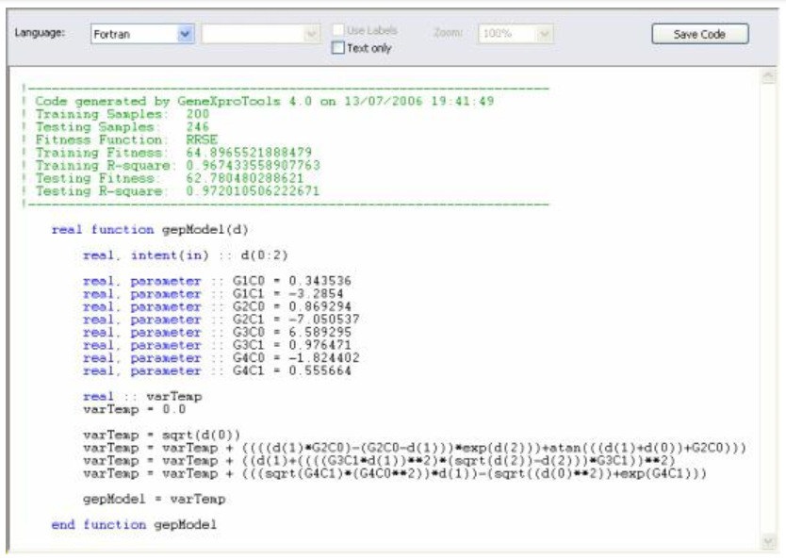
Рисунок 1.3 - Пример программы высокоуровнего языка программирования

1.7.1 Процедурно-ориентированные языки
К таковым можно отнести Фортран. Он считается первым языком программирования высокого уровня, созданным для широкого применения. Характеризуется простой структурой. К процедурно-ориентированным языкам также относится Бейсик. Считается одним из самых часто используемых при обучении программированию. Пример другого процедурно-ориентированного языка — СИ. Изначально он создавался для ОС UNIX. На его основе впоследствии был создан язык C++, дополненный инструментами объектно-ориентированного программирования. Еще один язык, относящийся к рассматриваемой категории — Паскаль. Часто также задействуется при обучении программированию. Возможности данного языка позволяют его использовать как очень мощный инструмент разработки профессиональных видов ПО.

1.7.2 Проблемно-ориентированные языки
К таковым можно отнести Лисп, Пролог. Первый язык был разработан в 1962 году — спустя несколько лет после создания Фортрана. Рассматривается, таким образом, как второй в истории. Активно задействовался в качестве инструмента работы программистов со строками символов. На практике Лисп использовался в системах, классифицируемых как экспертные, а также те, что предназначались для аналитических вычислений. Пролог нашел широкое применение в области логического программирования. На практике чаще всего задействуется в управлении алгоритмами искусственного интеллекта в соответствующих системах.

1.7.3 Объектно-ориентированные языки
Изучим теперь примеры языков программирования высокого уровня, которые относятся к категории объектно-ориентированных. В числе таковых — Visual Basic, Delphi, Visual Fortran, Java, отмеченный выше C++, а также Prolog ++. Фактически все они в своей основе содержат процедурно-ориентированные языки. Однако предполагается существенное их дополнение визуальными элементами управления с целью последующего освоения необходимых алгоритмов разработчиками, привыкшими к другим инструментам. Так, первый язык программирования высокого уровня — Фортран — может быть в оперативные сроки изучен IT-специалистами посредством возможностей Visual Fortran. Аналогичным методом можно быстро освоить Бейсик или Пролог. пример программы Объектно-ориентированного программирования на языке Delphi приведен на рис. 1.4
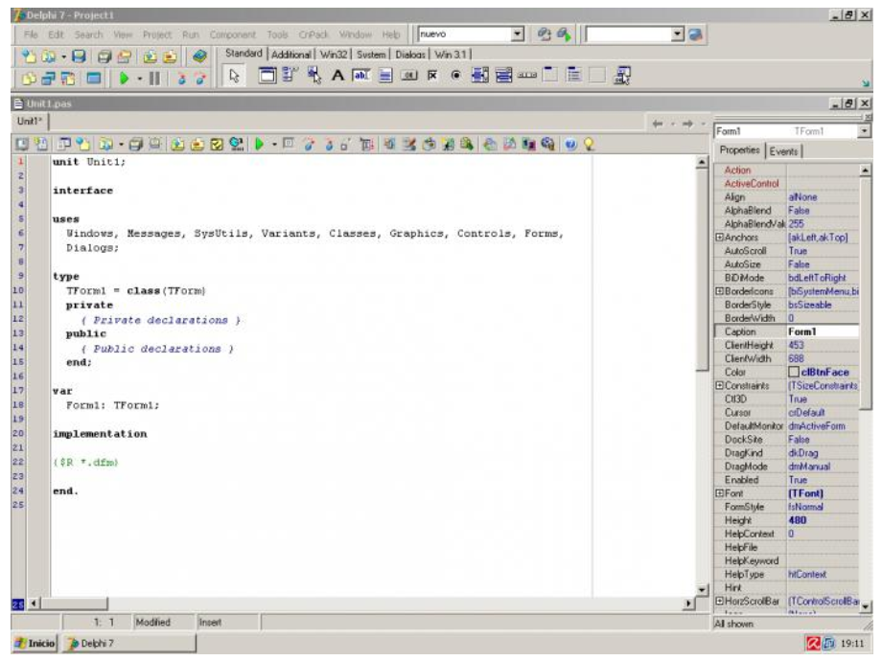
Рисунок 1.4 - пример программы Объектно-ориентированного программирования на языке Delphi
Осуществляется, в свою очередь, при использовании Delphi программирование на языке высокого уровня Object Pascal. Существует большое количество иных сред разработки ПО, классифицируемых как объектно-ориентированный язык. Данная сфера технологий разработки ПО активно развивается. Рассмотрим пример объектно-ориентированной программы на языке Java, но сначала, что такое само Java. Java — сильно типизированный объектно-ориентированный язык программирования, разработанный компанией Sun Microsystems (в последующем приобретённой компанией Oracle). Приложения Java обычно транслируются в специальный байт-код, поэтому они могут работать на любой компьютерной архитектуре с помощью виртуальной Java-машины. Дата официального выпуска — 23 мая 1995 года. На 2018 год Java — один из самых популярных языков программирования.
Программы на Java транслируются в байт-код Java, выполняемый виртуальной машиной Java (JVM) — программой, обрабатывающей байтовый код и передающей инструкции оборудованию как интерпретатор.
Достоинством подобного способа выполнения программ является полная независимость байт-кода от операционной системы и оборудования, что позволяет выполнять Java-приложения на любом устройстве, для которого существует соответствующая виртуальная машина. Другой важной особенностью технологии Java является гибкая система безопасности, в рамках которой исполнение программы полностью контролируется виртуальной машиной. Любые операции, которые превышают установленные полномочия программы (например, попытка несанкционированного доступа к данным или соединения с другим компьютером), вызывают немедленное прерывание.
Часто к недостаткам концепции виртуальной машины относят снижение производительности. Ряд усовершенствований несколько увеличил скорость выполнения программ на Java:
- применение технологии трансляции байт-кода в машинный код непосредственно во время работы программы (JIT-технология) с возможностью сохранения версий класса в машинном коде,
- широкое использование платформенно-ориентированного кода (native-код) в стандартных библиотеках,
- аппаратные средства, обеспечивающие ускоренную обработку байт-кода (например, технология Jazelle, поддерживаемая некоторыми процессорами архитектуры ARM).
По данным сайта shootout.alioth.debian.org, для семи разных задач время выполнения на Java составляет в среднем в полтора-два раза больше, чем для C/C++, в некоторых случаях Java быстрее, а в отдельных случаях в 7 раз медленнее. С другой стороны, для большинства из них потребление памяти Java-машиной было в 10—30 раз больше, чем программой на C/C++. Также примечательно исследование, проведённое компанией Google, согласно которому отмечается существенно более низкая производительность и бо́льшее потребление памяти в тестовых примерах на Java в сравнении с аналогичными программами на C++.
Идеи, заложенные в концепцию и различные реализации среды виртуальной машины Java, вдохновили множество энтузиастов на расширение перечня языков, которые могли бы быть использованы для создания программ, исполняемых на виртуальной машине. Эти идеи нашли также выражение в спецификации общеязыковой инфраструктуры CLI, заложенной в основу платформы .NET компанией Microsoft.
import java.util.Scanner;
public class Calculator {
public static final char ADD = 43;
public static final char SUBTRACT = 45;
public static final char MULTIPLY = 42;
public static final char DIVIDE = 47;
public static void main(String[] args) {
new Calculator();
}
public Calculator() {
Scanner console = new Scanner(System.in);
while (true) {
System.out.print("First Number: ");
double num1 = console.nextDouble();
System.out.print("Second Number: ");
double num2 = console.nextDouble();
System.out.print("Operator (+-/*): ");
String input = console.next("[+-/*]");
char operator = input.charAt(0);
double result = Double.NaN;
switch (operator) {
case ADD:
result = num1 + num2;
break;
case SUBTRACT:
result = num1 - num2;
break;
case MULTIPLY:
result = num1 * num2;
break;
case DIVIDE:
result = num1 / num2;
break;
}
System.out.println(num1 + " " + operator + " " + num2 + " = " + result + "\n");
}
}
}

1.8 Сверхвысокоуровневый язык программирования
Сверхвысокоуровневый язык программирования (язык программирования сверхвысокого уровня, англ. very high-level programming language, VHLL) — язык программирования с очень высоким уровнем абстракции. В отличие от языков программирования высокого уровня, где описывается принцип «как нужно сделать», в сверхвысокоуровневых языках программирования описывается лишь принцип «что нужно сделать». Термин впервые появился в середине 1990-х годов для обозначения группы языков, используемых для быстрого прототипирования, написания одноразовых скриптов и подобных задач.
Так, разработчики Icon (и его диалекта Unicon (англ.)русск.) описывают его как VHLL. К языкам сверхвысокого уровня также часто относят такие современные сценарные и декларативные (в частности функциональные) языки как Python, Ruby, Haskell, а также Perl и предшествовавший ему мини-язык AWK.
Большой класс языков сверхвысокого уровня — это языки, используемые для специфических приложений и задач (то есть предметно-ориентированные). В связи с этой ограниченностью они могут использовать синтаксис, который никогда не используется в других языках программирования, например, непосредственно синтаксис английского языка. Примером VHLL, распознающего синтаксис английского языка, может служить язык компилятора текстовых квестов Inform версии 7.

2 ПРОЕКТИРОВАНИЕ КАЛЬКУЛЯТОР ДЛЯ ОБЧИСЛЕННЯ КІЛЬКОСТІ НЕОБХІДНИХ МАТЕРІАЛІВ

2.1 Backlog
Видение системы: система представляет собой десктопное приложение, позволяющее пользователю вводить данные квартиры в которой хочет сделать ремонт.
Пользовательские роли: пользователь, администратор.
Работа с пользовательскими историями:
Разрабатываем истории по принципу Как <пользователь>, я могу <действие>, для того, чтобы <цель>
- Как пользователь я могу использовать программу для собственных нужд.
- Как администратор я могу вносить изменения в базу данных различные стройматериалы.
- Как пользователь я могу вводить свои личные данные, чтобы завести учетную запись.
- Должны быть введены настоящие данные пользователя.
- Учетная запись должна быть уникальной.
- Как пользователь я могу изменить данные учетной записи.
- Как пользователь я могу удалить свою учетную запись.
- Для удаления необходимо подтверждение администратора.
- Как пользователь я могу ввести метраж своего помещения, для того, чтобы получить необходимые, рациональные вариации материалов для ремонта.
- Как пользователь я могу хранить результаты своего списка материалов для ремонта помещений.

2.2 Разработка UML диаграмм
UML (англ. Unified Modeling Language — унифицированный язык моделирования) — язык графического описания для объектного моделирования в области разработки программного обеспечения, для моделирования бизнес-процессов, системного проектирования и отображения организационных структур.
UML является языком широкого профиля, это — открытый стандарт, использующий графические обозначения для создания абстрактной модели системы, называемой UML-моделью. UML был создан для определения, визуализации, проектирования и документирования, в основном, программных систем. UML не является языком программирования, но на основании UML-моделей возможна генерация кода.

2.2.1 Use-Case
Диаграммы вариантов использования (use-case) описывают функциональное назначение системы или то, что система должна делать.
Разработка диаграммы преследует следующие цели:
- определить общие границы и контекст моделируемой предметной области;
- сформулировать общие требования к функциональному поведению проектируемой системы;
- разработать исходную концептуальную модель системы для ее последующей детализации в форме логических и физических моделей;
- подготовить исходную документацию для взаимодействия разработчиков системы с ее заказчиками и пользователями.
Суть диаграммы вариантов использования состоит в проектируемой системе представления в виде множества сущностей или актеров, взаимодействующих с системой с помощью вариантов использования. При этом актером (actor) или действующим лицом называется любая сущность, взаимодействующая с системой извне. Это может быть человек, техническое устройство, программа или любая другая система, которая может служить источником воздействия на моделируемую систему так, как определит сам разработчик. Вариант использования служит для описания сервисов, которые система предоставляет актеру. Диаграмма вариантов использования может дополняться пояснительным текстом, который раскрывает смысл или семантику составляющих ее компонентов.
Вариант использования
Отдельный вариант использования обозначается на диаграмме эллипсом, внутри которого содержится его краткое название или имя в форме глагола с пояснительными словами.
Цель варианта использования заключается в том, чтобы определить законченный аспект или фрагмент поведения некоторой сущности без раскрытия её внутренней структуры. В качестве такой сущности может выступать система или любой элемент модели, который обладает собственным поведением.
Каждый вариант использования соответствует отдельному сервису, который предоставляет моделируемая сущность по запросу актера, то есть определяет способ применения этой сущности. Сервис, который инициализируется по запросу актера, представляет собой законченную неделимую последовательность действий. Это означает, что после того как система закончит обработку запроса, она должна возвратиться в исходное состояние, чтобы быть готовой к выполнению следующих запросов.
Варианты использования могут применяться как для спецификации внешних требований к проектируемой системе, так и для спецификации функционального поведения уже существующей системы. Множество вариантов использования в целом должно определять все возможные стороны ожидаемого поведения системы. Кроме этого, варианты использования неявно устанавливают требования, определяющие, как актеры должны взаимодействовать с системой, чтобы иметь возможность корректно работать с предоставляемыми сервисами. Диаграмма вариантов использования представлена на рисунке 2.1

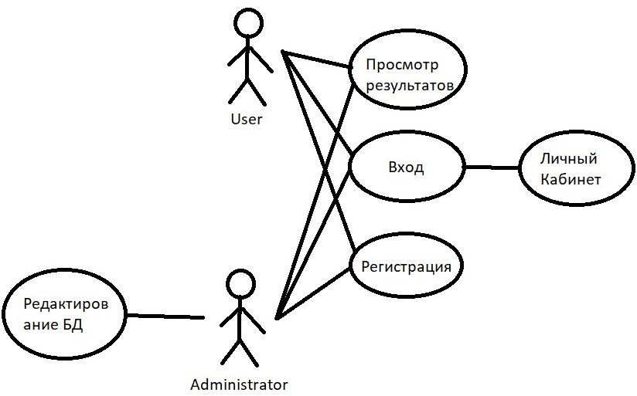
Рисунок 2.1 - Электронная диаграмма вариантов использования

2.2.2 Диаграмма классов
Диаграмма классов (англ. Static Structure diagram) — структурная диаграмма языка моделирования UML, демонстрирующая общую структуру иерархии классов системы, их коопераций, атрибутов (полей), методов, интерфейсов и взаимосвязей между ними. Широко применяется не только для документирования и визуализации, но также для конструирования посредством прямого или обратного проектирования. Диаграммы классов представлены на рисунке 2.2 и 2.3.
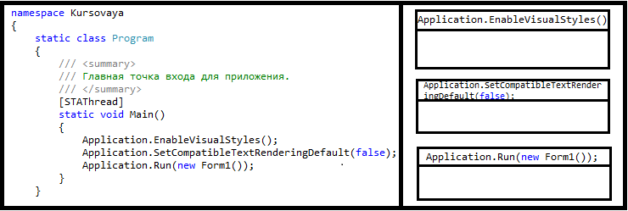
Рисунок 2.2 - главный клас от которого все начинается

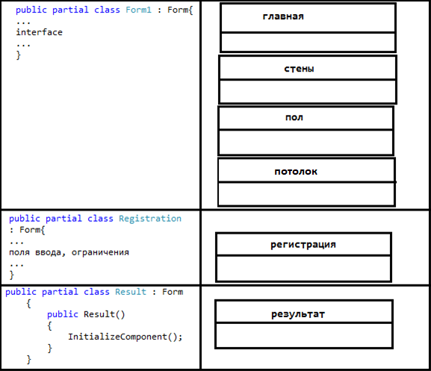
Рисунок 2.3 - классы форм интерфейса, регистрации и результата.

2.2.3 Диаграмма последовательности
Диаграмма последовательности (англ. sequence diagram) — диаграмма, на которой для некоторого набора объектов на единой временной оси показан жизненный цикл какого-либо определённого объекта (создание-деятельность-уничтожение некой сущности) и взаимодействие актеров (действующих лиц) ИС в рамках какого-либо определённого прецедента (отправка запросов и получение ответов). Используется в языке UML.
Основными элементами диаграммы последовательности являются обозначения объектов (прямоугольники с названиями объектов), вертикальные «линии жизни» (англ. lifeline), отображающие течение времени, прямоугольники, отражающие деятельность объекта или исполнение им определенной функции (прямоугольники на пунктирной «линии жизни»), и стрелки, показывающие обмен сигналами или сообщениями между объектами. Диаграмма последовательности представлены на рисунке 2.4
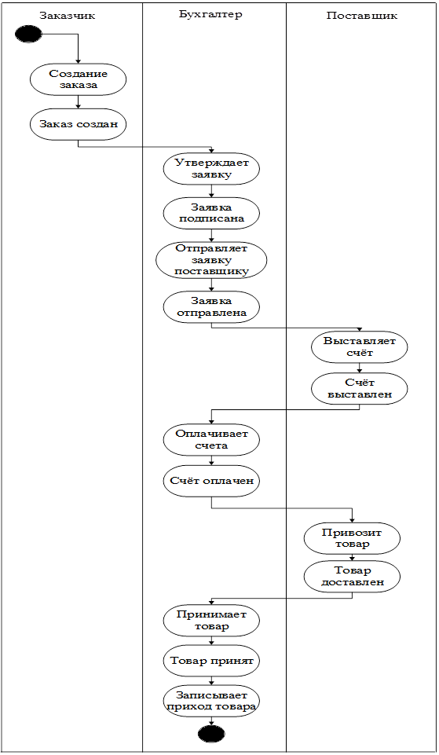
Рисунок 2.4 – Диаграмма последовательности

2.3 Разработка форм интерфейса и описание процесса работы с приложением

На рисунке (2.5) приведен скрин главной странице где доступна регистрация, переход на расчетные формы где и будет происходить вычисление.
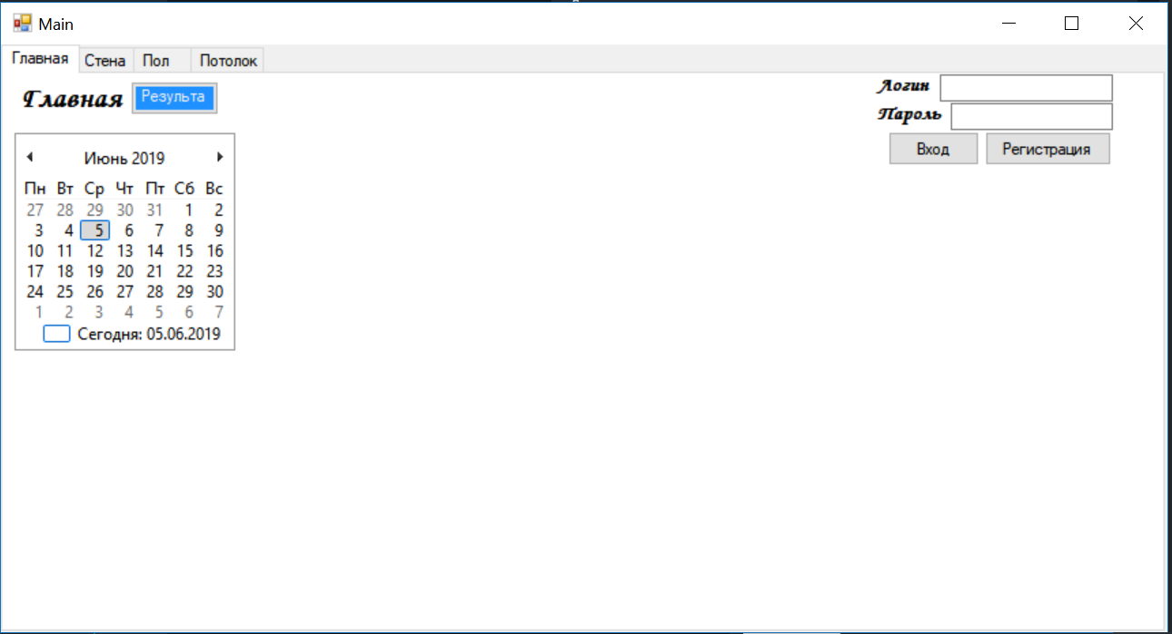
Рисунок 2.5 – главная форма
При нажатии на вкладку «Стены» можна увидить рис.(2.6) на котором доступны для ввода в ячейки данных, и с помощью введенных данных буду производиться расчеты калькудятора, по такому принципу были создану и остальные 2 формы. 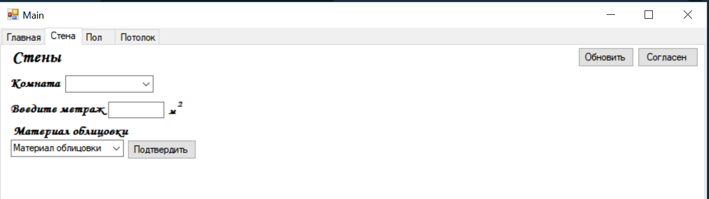
Рисунок 2.6 – вкладка вычислений «стены»

Для входа в аккаунт требуется зарегистрироваться. Регистрация проиходит во вкладка «Регистрация» где заданы ограничения по вводу. Пароли обязательно должны совпадать рис. (2.7)
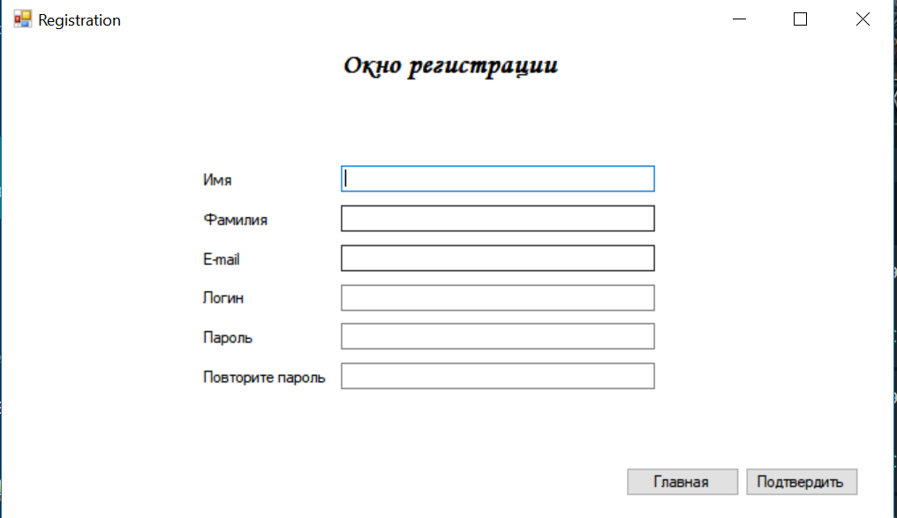
Рисунок 2.6 – форма регистрации
Ниже приведен пример ввода данных и заполнения всех полей на рис(2.8)
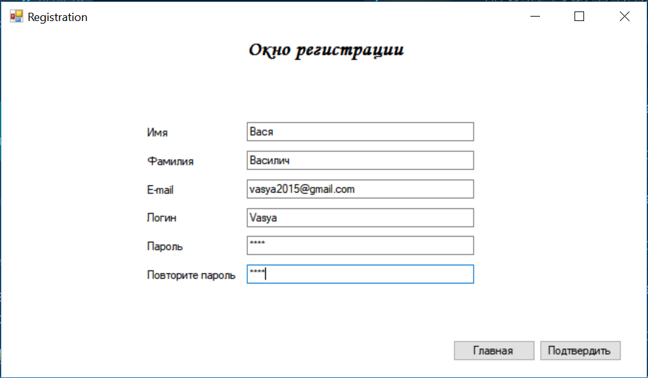
Рисунок 2.8 – регистрация с заполнеными полями

Пользователь был создан и внесен в базу данных, этому свидетильствует иборажение на рис (2.9)
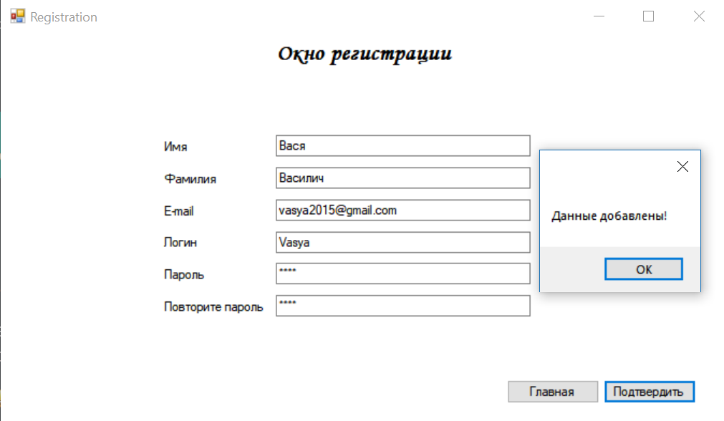
Рисунок 2.9 – пользователь зарегистрирован
Ввели данны и вошли в профиль Васи, где могут храниться его закасы рис. (2.10)
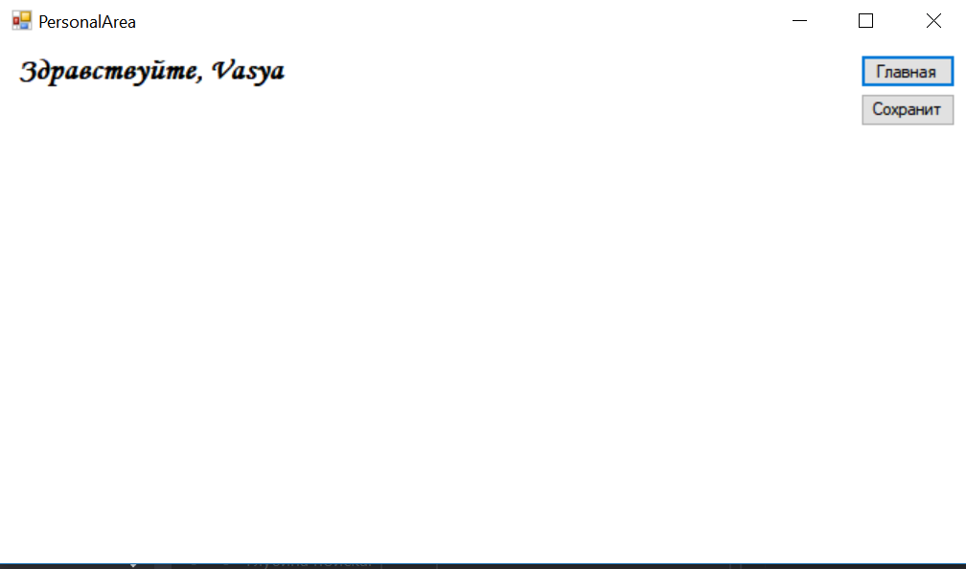
Рисунок 2.10 – Личный кабинет

ВЫВОДЫ
На сьогоднішній день програмні застосунки дозволяють ефективно зберігати, структурувати і систематизувати великі обсяги даних. І без них неможливо уявити роботу більшості промислових, торгівельних організацій.
Використання технологій дозволяє зберегти значні кошти, а головне і час для отримання необхідної інформації. Виконання даної курсової роботи дозволило мені: − розширити, закріпити і систематизувати теоретичні та практичні знання в рамках дисципліни, що вивчається, стосовно специфіки розробки сучасного програмного забезпечення; − розвинути навички ведення командных теоретичних і практичних досліджень в напрямку проектування програмного забезпечення; − набути досвіду обробки, аналізу та систематизації результатів практичних досліджень; − сформувати навички роботи з науковою літературою та правильного оформлення дослідницьких робіт; − закріпити навички науково оформляти і викладати свої думки, висновки і результати дослідження.
В ході виконання першого розділу був проведений аналіз розробки застосунку для персонального комп’ютера. Була представлена структура застосунку.
Проведено аналіз аналогів на ринку. В ході виконання була спроектована архітектура застосунку. Було описано бачення системи, користувацькі ролі, користувацькі історії, сформований backlog продукту. Розроблені прототипи графічного інтерфейсу, виявлені. Були написані діаграми класів та послідовностей. Описаний процес роботи програмного застосунку. Наведені скриншоти інтерфейсу. Я отримала досвід роботи з мовою програмування C#, а також практичні навички розробки десктопного застосунку. Я переконана у тому, що отриманий досвід безперечно знадобиться мені у професії.

ЛИТЕРАТУРА
- https://ru.wikipedia.org/wiki/Java
- https://www.syl.ru/article/199389/new_sovremennyiy-yazyik-programmirovaniya-vyisokogo-urovnya-primeryi-i-sravneniya
- https://ru.wikipedia.org/wiki/%D0%A1%D0%B2%D0%B5%D1%80%D1%85%D0%B2%D1%8B%D1%81%D0%BE%D0%BA%D0%BE%D1%83%D1%80%D0%BE%D0%B2%D0%BD%D0%B5%D0%B2%D1%8B%D0%B9_%D1%8F%D0%B7%D1%8B%D0%BA_%D0%BF%D1%80%D0%BE%D0%B3%D1%80%D0%B0%D0%BC%D0%BC%D0%B8%D1%80%D0%BE%D0%B2%D0%B0%D0%BD%D0%B8%D1%8F
- http://fb.ru/article/168378/spisok-yazyikov-programmirovaniya-yazyiki-programmirovaniya-nizkogo-i-vyisokogo-urovnya
- https://ru.wikipedia.org/wiki/%D0%AF%D0%B7%D1%8B%D0%BA_%D0%BF%D1%80%D0%BE%D0%B3%D1%80%D0%B0%D0%BC%D0%BC%D0%B8%D1%80%D0%BE%D0%B2%D0%B0%D0%BD%D0%B8%D1%8F
- https://studopedia.su/7_36667_yaziki-programmirovaniya-nizkogo-urovnya.html
- http://maksakov-sa.ru/ProgrProd/YazProgr/index.html
- Начало работы с Java SE Шевченко Д.В. Проскурина Г.
- Java: Методы Программирования И.Н. Блинов В.С. Романчик
- Басюк Т. М. Основи інформаційних технологій: навч. посібник / Т.М. Басюк, Н.О. Думанський, О.В. Пасічник; за наук. ред. В.В. Пасічника.– Л. : Новий Світ-2000, 2011.– 390 с.
- Васильєв А.Н. Об’єктно-орієнтоване програмування. Java; Навчальний посібник – СПб.: Пітер, 2011. – 400с.
- Вирт Н. Алгоритмы и структуры данных: Пер. с англ./ Н. Вирт. – СПб.: Невский диалект, 2008. – 352 с.
- Глава М.Г. Організація баз даних та знань: Конспект лекцій. [Електронний ресурс] – Режим доступу: http://library.opu.ua.
- Гіберт Ш.Б. Java. Полное руководство, 8-е издание; Посібник програміста. – СПб.: Київ, 2013. – 175с.
- Копитко М.Ф., Іванків К.С. Основи програмування мовою Java: Тексти лекцій. – Львів: Видавничий центр ЛНУ ім. Івана Франка, 2002. – 83 с.
- Фаулер Мартін. UML. Основи. Третє видання. Короткий посібник по стандартній мові об’єктного моделювання. — Символ Плюс, 2006. – 501 с.
- Шилдт Г., Холмс Д. Искусство программирования на Java. - М.: Издательский дом "Вильямс", 2005. – 336 стр.
- https://metanit.com/sharp/tutorial/
- Албахари Д., Албахари Б. C# 6.0. Справочник. Полное описание языка. 6-е изд. Київ 2016 – 1040
- Подбельский В.В. Язык C#. Базовый курс. 2-е изд.

ПРИЛОЖЕНИЕ А
Проект исходных кодов размещен по адресу:

